Software Requirements Specification
Saldo Go
(Aplikasi Desktop Manajemen Kasir & Keuangan Operasional Warmindo)



Oleh:
Danar Adi Nugroho | - | 20220140172
Inggar Kinanthi S.G | - | 20220140198

Program Studi Teknologi Informasi
Universitas Muhammadiyah Yogyakarta
2026

Daftar Isi
Daftar Isi i
1. Pendahuluan 1
1.1. Deskripsi Umum Sistem 1
1.2. Ruang Lingkup Sistem 1
1.3. Referensi 1
2. Deskripsi Kebutuhan Fungsi 2
2.1. Fitur 2
2.2. Karakteristik Pengguna 2
2.3. Kebutuhan Perangkat Lunak dan Perangkat Keras 2
3. Design dan Perancangan Sistem 3
3.1. Basis Data (Database) 3
3.2. UML (Unified Modelling Language) 3
4. Link GitHub 4

Pendahuluan

Deskripsi Umum Sistem
Aplikasi desktop manajemen kasir dan keuangan operasional yang dirancang untuk memantau arus kas harian Warmindo secara real-time. Fokus utama aplikasi ini adalah efisiensi pencatatan di tengah kesibukan melayani pelanggan, sekaligus menjaga kontrol keuangan (multi-kas, stok, bon/piutang) agar lebih rapi dan terukur.

Ruang Lingkup Sistem
Bahasa Pemrograman dan Database yang di gunakan:
- Database: SQL Server Management Studio
- Bahasa pemrograman: C# (Windows Forms) + ADO.NET
Lokasi penggunaan: lingkungan operasional Warmindo (kasir & pemilik) pada 1 perangkat komputer Windows. Aplikasi bersifat desktop dan dirancang untuk penggunaan lokal (single outlet), dengan data tersimpan di database SQL Server.

Referensi
Dokumen acuan yang digunakan dalam perancangan sistem:
- Software Requirements Specification.docx
- Modul Teori - DataReader CRUD Dasar
- Modul Teori - Command Query
- Modul Teori - ADO.NET Architecture, Data Provider, dan Object Model

Deskripsi Kebutuhan Fungsi

Fitur
Berikut fitur utama yang tersedia pada aplikasi:
- Kelola pengguna & hak akses (khusus Pemilik).
- Ekspor data laporan (mis. CSV/XLSX/PDF) untuk kebutuhan rekap.
- Laporan laba-rugi dan laporan margin laba (khusus Pemilik).
- Ubah/hapus transaksi (khusus Pemilik) dengan konfirmasi.
- Riwayat & filter bon/piutang untuk memudahkan penagihan.
- Catat hutang pelanggan (bon/piutang) beserta jatuh tempo dan status pembayaran.
- Input modal harian & atur target omzet harian (rencana harian) sebagai indikator performa.
- Transfer antar kas (khusus Pemilik): memindahkan saldo antar sumber kas.
- Kelola multi-kas (laci/bank/dompet digital/QRIS): pemisahan sumber/tujuan kas untuk transaksi.
- Kelola stok & bahan: master data bahan/stok, supplier/pemasok, serta stok keluar bila diperlukan.
- Belanja stok & bahan: input pembelian stok dan otomatis menambah stok item terkait.
- Input pengeluaran harian: pencatatan biaya operasional/insidentil dari sumber kas tertentu.
- Pencatatan penjualan cepat: input pemasukan berdasarkan shift atau per menu/kategori.
- Login dan identifikasi peran pengguna (Pemilik/Kasir).

Karakteristik Pengguna
Aplikasi digunakan oleh dua karakteristik pengguna berikut:
- Kasir (Staff/Guest): akses terbatas untuk input pemasukan (penjualan cepat), input pengeluaran harian, catat bon, dan melihat riwayat bon; tidak dapat melihat total saldo utama, tidak dapat mengakses laporan/ekspor, dan tidak dapat mengubah/menghapus transaksi.
- Pemilik (Owner): akses penuh untuk pengelolaan master, edit transaksi, laporan, dan ekspor data.

Kebutuhan Perangkat Lunak dan Perangkat Keras
Minimum perangkat keras untuk menjalankan aplikasi:
- Storage: minimal 10 GB ruang kosong (aplikasi + database).
- RAM: minimal 4 GB (disarankan 8 GB jika SQL Server berjalan di mesin yang sama).
- CPU: minimal dual-core (Intel i3 setara).
Kebutuhan Perangkat Lunak:

Visual Paradigma

SQL Server Management Studio (SSMS).

3. Visual Studio 2022.

Design dan Perancangan Sistem

Basis Data (Database)
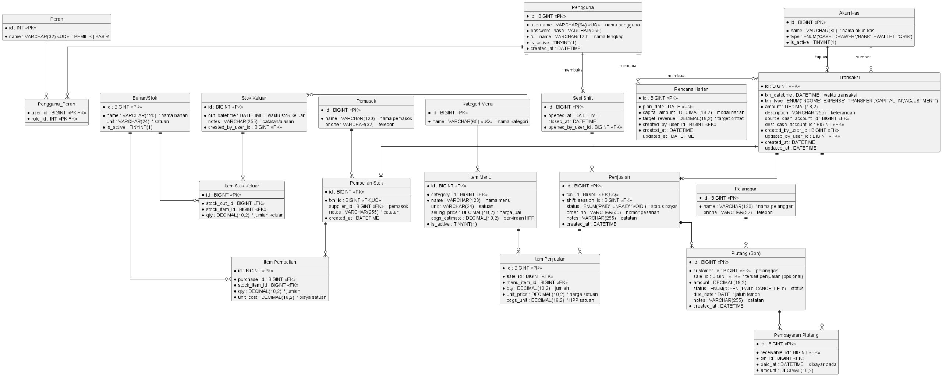

Gambar rancangan ERD:

Stok_Keluar, Item_Stok_Keluar

Pembelian_Stok, Item_Pembelian

Bahan_Stok, Pemasok

Pelanggan, Piutang_(Bon), Pembayaran_Piutang

Penjualan, Item_Penjualan

Kategori_Menu, Item_Menu

Rencana_Harian, Sesi_Shift

Transaksi (income/expense/transfer/capital_in/adjustment)

Akun_Kas

Peran, Pengguna, Pengguna_Peran
Entitas/tabel utama :
Basis data menggunakan Microsoft SQL Server. Perancangan mencakup data pengguna & peran, akun kas, transaksi pemasukan/pengeluaran/transfer, penjualan dan item penjualan, stok & pembelian stok, pelanggan & piutang (bon), serta rencana harian/shift.

UML (Unified Modelling Language)
- Class diagram memodelkan objek-objek utama seperti Pengguna/Peran, AkunKas, Transaksi dan turunannya, Penjualan beserta item, data Menu & Kategori, Pelanggan dan Piutang (Bon), serta modul stok/pembelian stok.
Class Diagram:
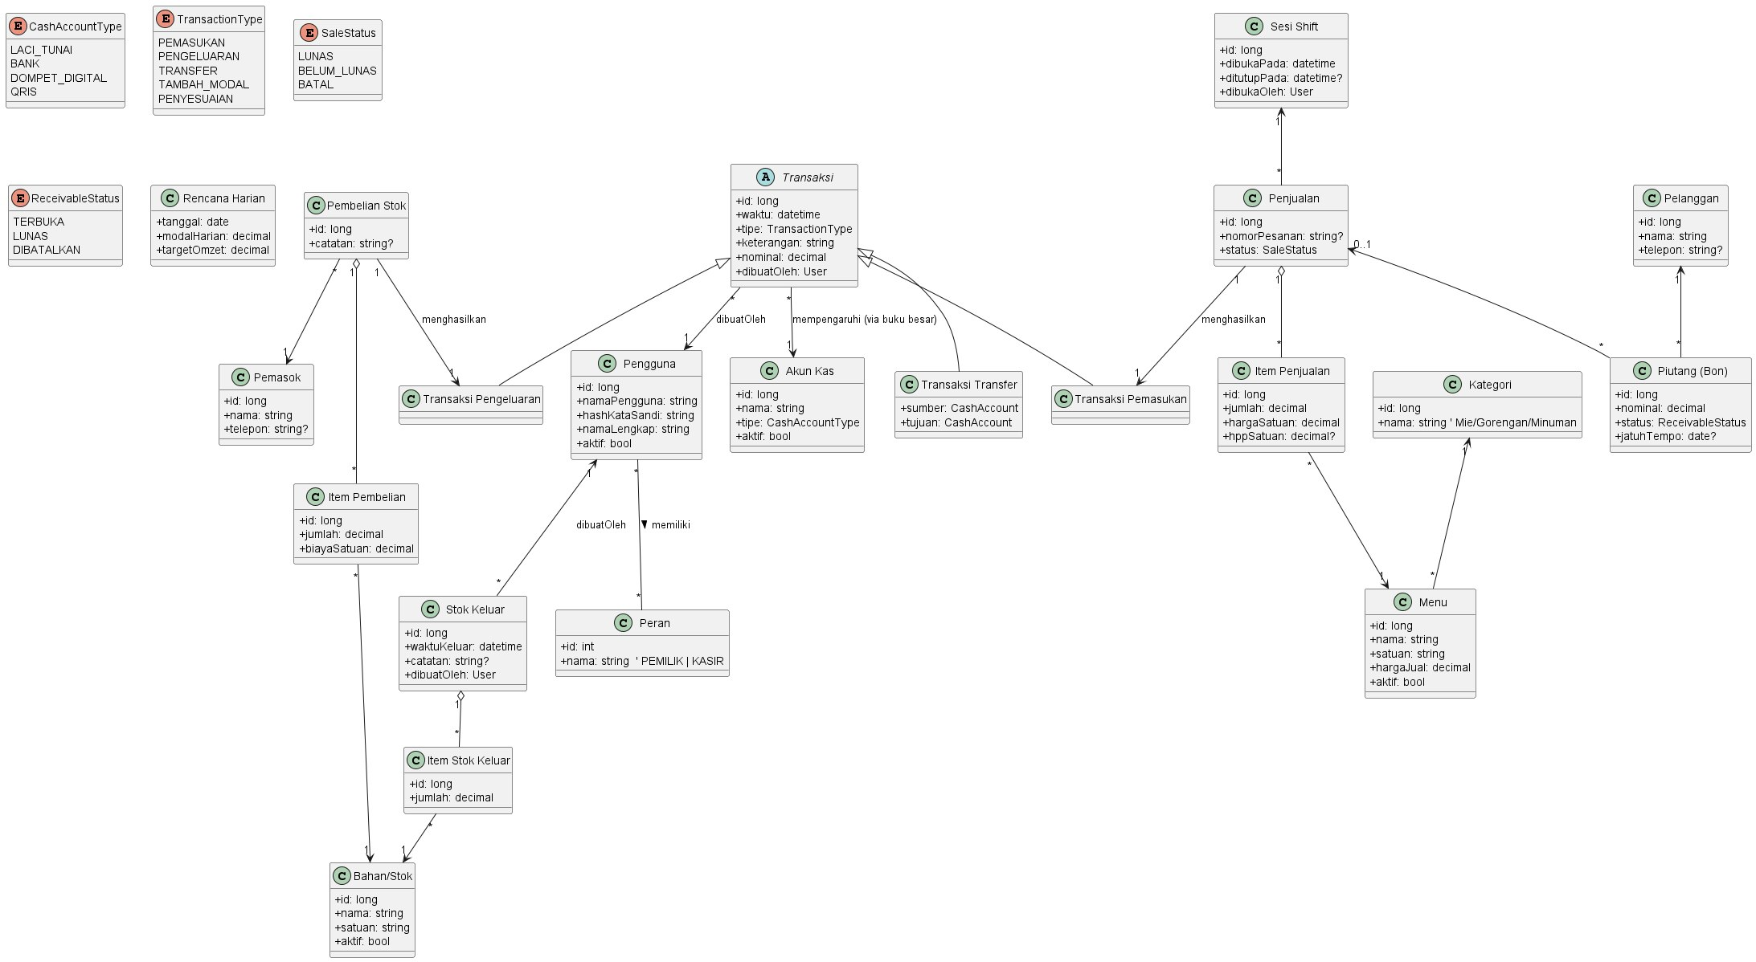
- Activity diagram menunjukkan alur dari login, identifikasi peran, pemilihan aksi (penjualan/pengeluaran/belanja stok/bon/transfer/laporan), hingga penyimpanan transaksi dan pembaruan indikator (target omzet vs modal).
Activity Diagram:
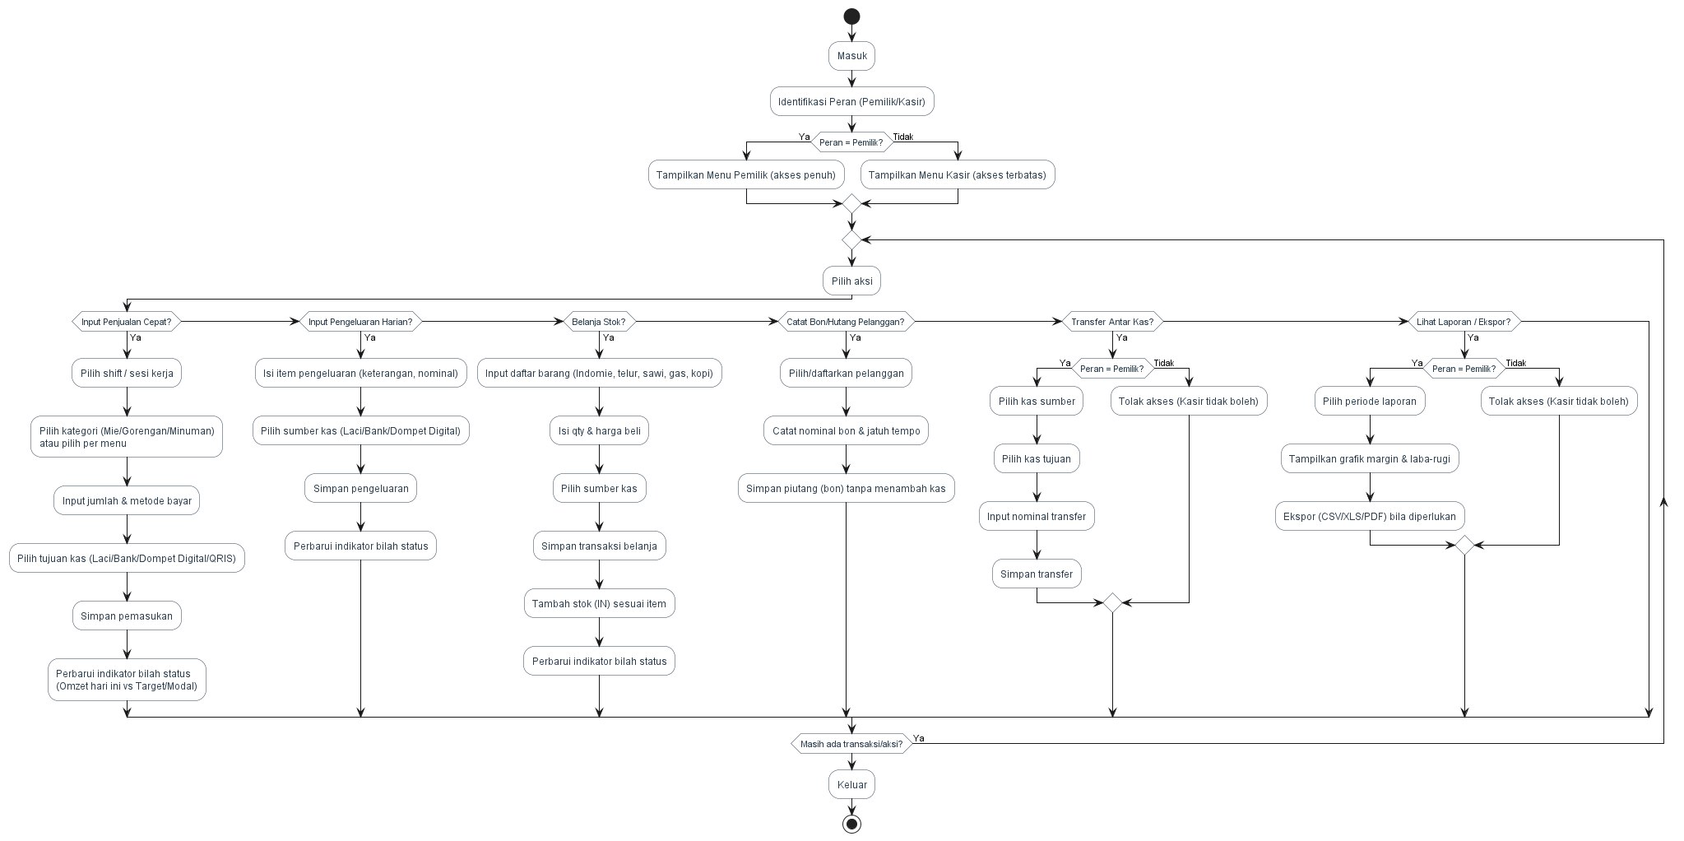
- Use case menggambarkan dua aktor utama (Pemilik dan Kasir) dengan pembatasan akses. Pemilik memiliki akses penuh termasuk laporan, ekspor, kelola multi-kas, transfer antar kas, dan pengelolaan pengguna. Kasir berfokus pada input operasional harian (penjualan cepat, pengeluaran, bon).
Use Case Diagram :

